## Инструкция по использованию программы «ИИшница»

Оглавление

Инструкция по использованию программы «ИИшница» 1

1. Описание 2

2. Предварительная подготовка исходных файлов 3

3. Подготовка к работе 4

4. Открытие папки комплекта 5

5. Настройки комплекта 8

6. Сборка титула 9

7. Обновление PDF 11

8. Проверка PDF 12

9. Сборка ИИ 13

10. Вставка ИИ в документ 14

# Описание

«ИИшница» – программа, которая позволяет автоматизировать оформление извещений об изменении.

* Собирает титульный лист ИИ и весь текст содержания
* Печатает PDF с оригиналов без необходимости заходить в каждый документ
* Проверяет напечатанные PDF на наличие и количество страниц, чтобы не допустить ошибок, забыв страницу или целый документ
* Собирает ИИ, расставляя нужные штампы на нужные страницы, добавляя нумерацию и архивные номера, тем самым экономит время и исключает множество ошибок
* Вставляет ИИ в сканы комплекта за несколько секунд вместо длительной ручной вставки

Программа никоим образом не меняет исходные документы, поэтому может быть использована без писка утраты какой-либо информации.

Собираемые в программе PDF редактируемы и ничем не отличаются от собранных вручную, поэтому можно собрать ИИ в программе, а следующий человек без проблем может править её вручную.

Программа собирает 10-30 страниц за 30 секунд, а ИИ размером порядка 400 страниц за время порядка 7 минут – можно говорить, что она штампует и собирает ИИ со скоростью около 1 страницы в секунду.

# Предварительная подготовка исходных файлов

До начала работы все исходные файлы, подлежащие замене, а также файлы «*AB», «*DB», должны быть помещены в одну папку.

Программа использует файлы ведомостей документов *AB (MAB, CAB), чтобы прочитать изменения, которые будут вноситься в комплект.

Если эти файлы отсутствуют либо оформлены с ошибками, программа или не будет работать, или выдаст некорректный результат. Также эти файлы на момент работы программы не должны быть открыты в другой программе.

Сканируя находящуюся в файле таблицу, она извлекает изменения, описанные в столбце «Примечание», чтобы сформировать ИИ.

Изменения в примечаниях должны быть оформлены следующим образом:

* После надписи вида C01/1.1 в изменяемом документе должна идти надпись «Изм. », за ней - номер изменения. Например, «Изм. 01». Если изменений было несколько – новое пишется после старого.
* После должны быть указаны номера изменяемых страниц и вид изменения. Страницы могут быть указаны через запятую либо через дефис, если идут подряд. Например, «3.1, 3,3» или «3.1-3.5» или «3.1, 3.3, 3.5-3.7». В первом случае меняются страницы 1 и 3, во втором – страницы 1, 2, 3, 4, 5, в третьем – 1, 3, 5, 6, 7.

Далее должен быть указан вид изменения. Всего видов четыре:

- Замена листа – обозначается как **(зам.)**

- Изменение листа участками – обозначается как **(изм.). Если изменяются участками все листы, не нужно указывать ни листы, ни вид изменения.**

- Добавление листа – обозначается как **(нов.)**

- Аннулирование листа – обозначается как **(анн.)**

|  |  |
| --- | --- |
| **Пример** | **Расшифровка** |
| **С01/1.1**  **Изм. 01**  **3.1-3.3 (зам.)**  **3.4 (нов.)**  **Изм. 02**  **3.1-3.4 (зам.)**  **3.5 (нов.)** | **Первое изменение – заменены страницы 1, 2, 3, добавлена страница 4.**  **Второе изменение – заменены страницы 1, 2, 3, 4, добавлена страница 5.** |
| **Изм. 02** | **Во втором изменении все листы были заменены участками** |
| **Изм. 01 (зам.)** | **В первом изменении все листы были заменены** |

Программа сама добавляет штампы к каждой странице изменения, поэтому нет необходимости как-либо менять файлы.

# Подготовка к работе

При открытии программа выглядит следующим образом:

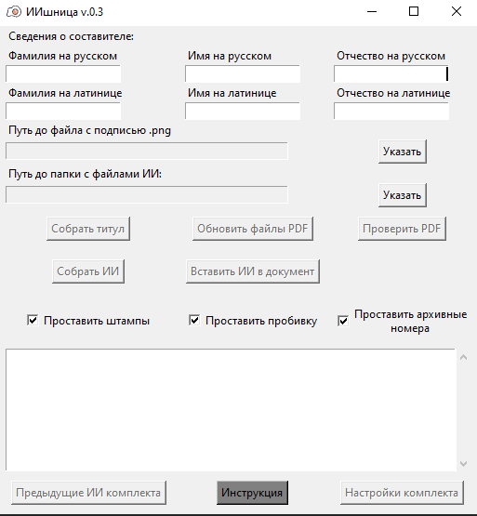

Перед началом работы необходимо заполнить поля «Фамилия на русском», «Имя на русском», «Отчество на русском».

Поля «Фамилия на латинице», «Имя на латинице», «Отчество на латинице» будут заполнены автоматически при вводе полей на русском, но если программа ошиблась с транслитерацией, то это можно (и нужно) исправить.

Также необходимо сделать рисунок формата .png со своей подписью и с помощью кнопки «Указать» - указать путь до местоположения файла с подписью на компьютере.

**Фон подписи должен быть белым, не прозрачным или отсутствующим. Такую подпись легко сделать из скана с помощью онлайн–редактора, заменяющего фон, Гугл в помощь.**

Эта информация сохраняется при закрытии программы и её не требуется вводить каждый раз.

После этих шагов программа готова к использованию.

# Открытие папки комплекта

После настройки программы (см. п. 3) можно приступать к работе.

Предварительно необходимо подготовить файлы для работы (см. п. 2).

Для открытия папки ИИ необходимо указать путь до папки с собранными изменяемыми файлами с помощью кнопки «Указать»:

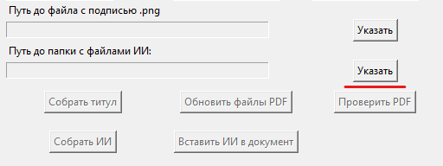

Если изменения из файлов *AB прочитались без ошибок, программа примет следующий вид:

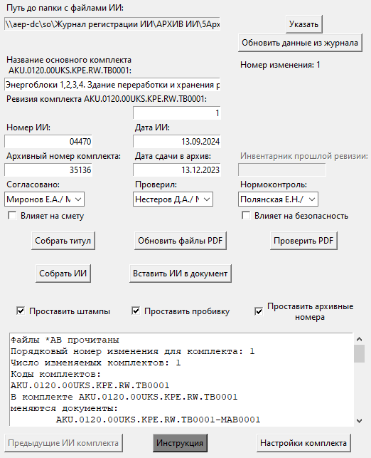

Если есть страницы с изменением участками, программа попросит ввести количество участков для каждой такой страницы.

Поля, которые появились, необходимо заполнить.

* **Название основного комплекта** – необходимо вставить название комплекта в формате «{Название на русском} / {Название на английском}». Пример: «Энергоблоки 1,2,3,4. Здание переработки и хранения радиоактивных отходов (00UKS). Система паспортизации. Установочные чертежи оборудования / Power Units 1,2,3,4. Radioactive waste reprocessing and storage building (00UKS). Categorization system. Installation drawings of equipment». Обязательное поле
* **Ревизия комплекта «код комплекта»** - указывается номер ревизии этого комплекта. Обязательное поле
* **Номер ИИ** – заполнится автоматически по названию папки с файлами ИИ. Если что – то не так – можно изменить. Обязательное поле
* **Дата ИИ** – заполнится автоматически как завтрашний день. Можно изменить на нужную дату. Обязательное поле
* **Архивный номер комплекта** – номер комплекта из архива АСУТД. Необязательное поле
* **Дата сдачи в архив** – дата сдачи в архив из АСУТД. Необязательное поле
* **Инвентарник прошлой ревизии** – если ревизия комплекта не первая, необходимо заполнить инвентарным номером прошлого комплекта из АСУТД. Необязательное поле
* **Согласовано** – из выпадающего списка выбрать согласующего. Можно также заполнить вручную. Обязательное поле
* **Проверил** – из выпадающего списка выбрать проверяющего. Можно также заполнить вручную. Обязательное поле
* **Нормоконтроль** – из выпадающего списка выбрать нормоконтролера. Можно также заполнить вручную. Обязательное поле

Чекбоксы:

* **Влияет на смету** – влияет ли ИИ на смету, информация обновляется из журнала, но можно выставить и вручную
* **Влияет на безопасность** – влияет ли ИИ на безопасность
* **Проставить штампы** – будет ли программа при сборке ИИ проставлять штампы
* **Проставить пробивку** – будет ли программа на каждый лист добавлять надпись вида «{код комплекта}/{номер документа}.{номер страницы}», например: AKU.0120.00UKS.KPE.RW.TB0001/1.1
* **Проставить архивные номера** – будет ли программа проставлять архивные номера сбоку, вида:

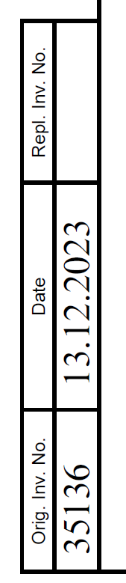

Также появятся или станут доступными следующие кнопки:

* **Обновить данные из журнала** – нажатие кнопки притягивает информацию из журнала, в частности данные о предыдущих ИИ и влияет ли данная ИИ на смету.
* **Предыдущие ИИ комплекта** – если ИИ для данного комплекта не первое, по кнопке открывается дополнительное окно:

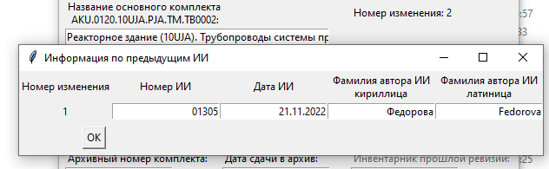

В нем уже должны быть заполнены данные по предыдущим ИИ к данному комплекту, но можно изменить эти данные самостоятельно

* **Настройки комплекта** – окно с настройками комплекта, **данное окно обязательно к заполнению**, об этом в пункте 5.

# Настройки комплекта

После выполнения всех предыдущих пунктов необходимо заполнить окно настроек комплекта, которое открывается с одноименной кнопки:

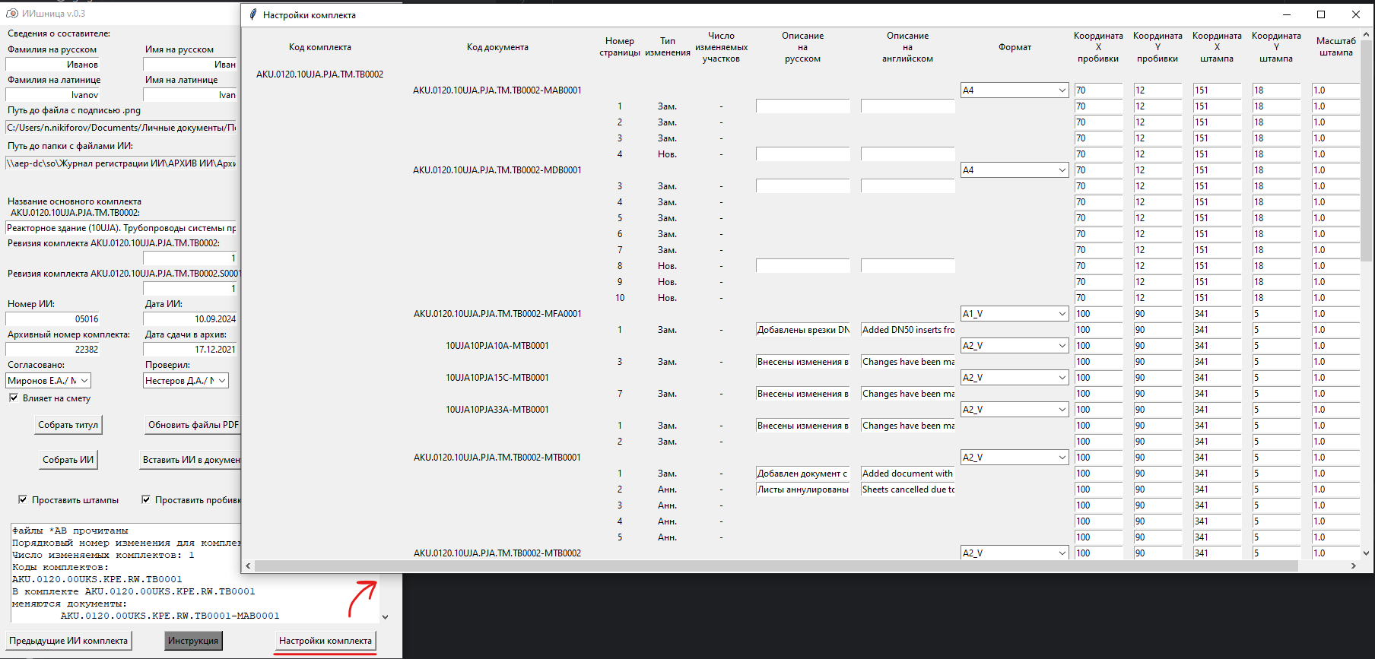

Более подробно:

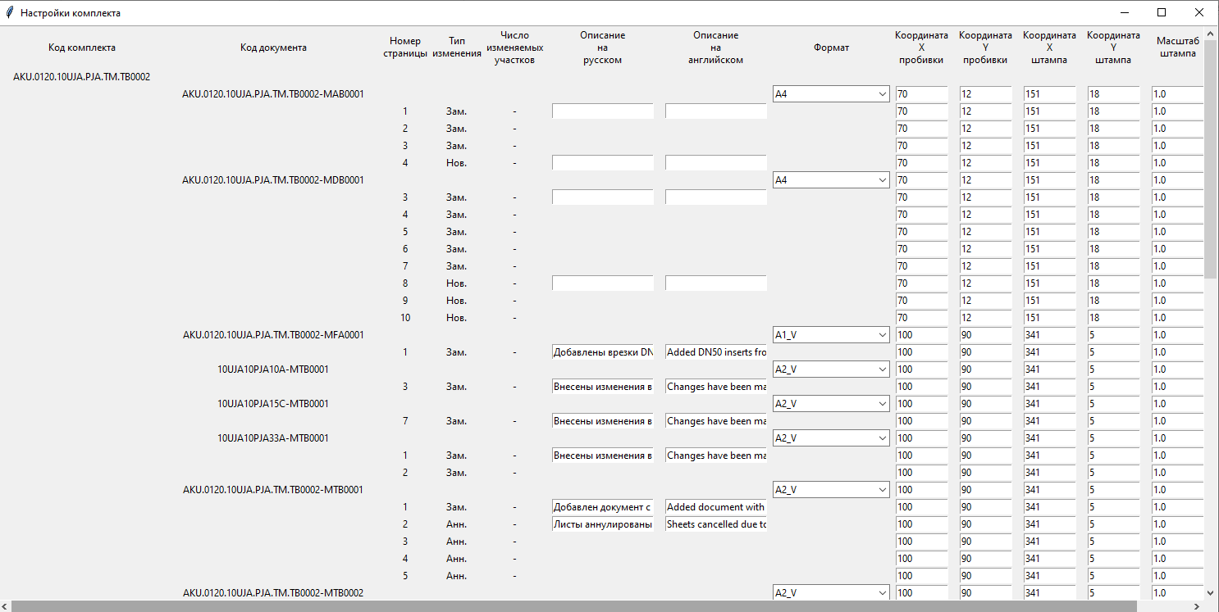

* Для каждого документа необходимо проверить «Формат» - формат документа, на котором он выполнен.
* Для каждого значащего изменения необходимо заполнить описание на русском и описание на английском
* Координаты слева заполняются автоматически в зависимости от формата, но их можно менять вручную, об этом подробнее написано в пункте про сборку комплекта

**Программа хранит всю информацию о комплекте в файле «config» в папке с файлами. Если её удалить – всё придется заполнять заново.**

После заполнения настроек можно переходить к следующим пунктам.

# Сборка титула

После выполнения предыдущих пунктов можно приступать к генерации шаблона титула.

По нажатию кнопки «Собрать титул» программа сгенерирует файл «template.docx» в папке с файлами ИИ:

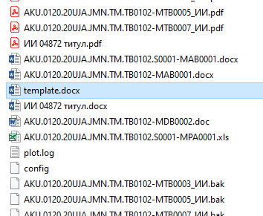

В нем будет примерно следующее содержание:

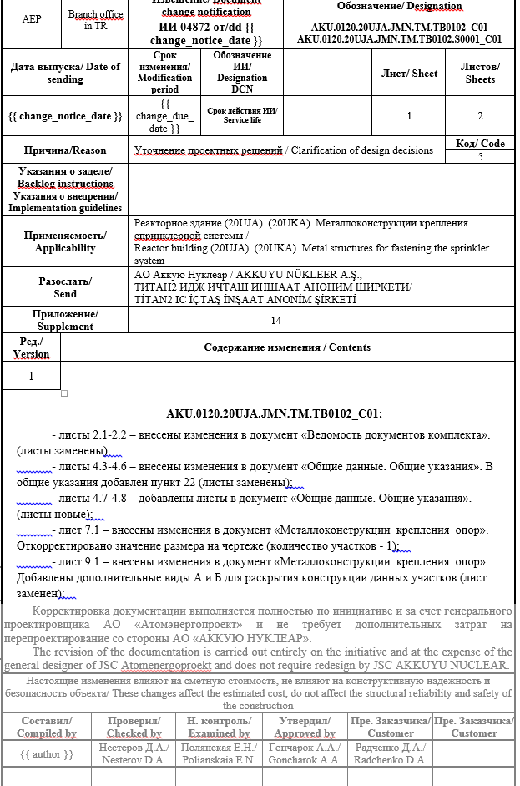

Программа автоматически заполняет все необходимые поля, а также генерирует текст титульного листа.

Сгенерированный текст необходимо добавить новым пунктом в файл «*DB».

Если при этом меняется число страниц в данном документе – изменить файл *AB, указав новое число страниц, и снова открыть папку с файлами ИИ (предварительно сохранив и закрыв файлы *AB), снова собрать титул и снова вставить в файл «*DB».

Теперь можно переходить к следующему пункту.

# Обновление PDF

Обновление PDF происходит по нажатию соответствующей кнопки:

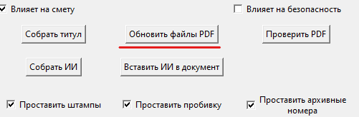

Программа сверяет последнее время изменения исходного файла и соответствующего ему PDF-файла. **Если PDF-файл отсутствует или был создан раньше, чем исходный файл, программа снова его создает**.

Можно пропустить этот шаг и перейти дальше, напечатав PDF и положив их в рабочую папку самостоятельно.

Кроме того, можно напечатать PDF первым шагом – не обязательно до этого генерировать шаблон титула или что-либо заполнять.

**В данный момент имеются сложности с печатью файлов .dwg – адекватно печатаются только файлы, в которых нет чего-либо за пределами рамки и рамка только одна. Если форматов на одном .dwg несколько или есть что-то, что выходит за пределы рамки и нет возможности это удалить – проще напечатать вручную.**

# Проверка PDF

Выполняется с одноименной кнопки:

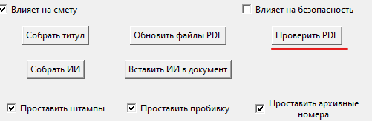

Программа проверяет, что:

* Все файлы PDF для изменяемых документов присутствуют в папке
* В данных файлах правильное количество страниц. Это означает, что в файле либо столько же листов, сколько меняется листов, либо весь документ целиком.

Также программа проверяет PDF каждый раз при сборке ИИ и не позволит собрать ИИ, если что-то не так.

На данном шаге нужно исправить все ошибки с PDF, если они есть, и переходить к следующему пункту.

# Сборка ИИ

Основная функция программы. Происходит по нажатию кнопки:

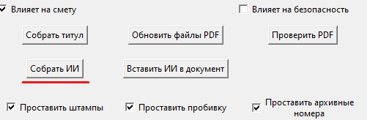

Программа:

* Создает по шаблону актуальный титульный лист, сохраняя его в папке с ИИ под названием вида «ИИ {номер}.docx», а также его pdf-копию рядом:

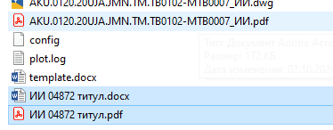

* Собирает в нужном порядке листы ИИ в один PDF – титул и документы в комплекте по порядку.
* Если указано «Проставить штампы» - генерирует штампы с нужной информацией на них – вид изменения, номер ИИ, дата, фамилии и т.д., затем расставляет эти штампы на страницы ИИ в места по координатам, указанным в окне «Настройки комплекта»
* Если указано «Проставить пробивку» - добавляет пробивку на каждый лист ИИ по координатам, указанным в окне «Настройки комплекта»
* Если указано «Проставить архивные номера» - заполняет поля форматов архивными номерами и датами.

**Готовый PDF находится в папке на уровень выше той папки, в которой лежат остальные файлы.**

Почти наверняка с первого раза что-то пойдет не так – штамп вставится не на то место, штамп не влезет под таблицу спецификации и т.д.

Варианты исправления:

* Исправить вручную в редакторе (не рекомендуется, но если нужно сделать быстро, то допустимо)
* Менять координаты и масштабы в окне «Настройки комплекта» и генерировать ИИ повторно.

**При этом координаты штампа и пробивки отмеряются от правого нижнего угла, а архивника – от левого нижнего угла, в мм.**

**Если все получилось – ИИ готова, можно сдавать.**

# Вставка ИИ в документ

После прохождения всех проверок и утверждения в производство ИИ её требуется вставить в исходные документы. Для этого есть функция «Вставить ИИ в документ»

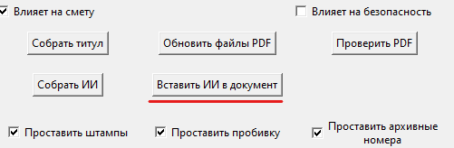

После нажатия будет предложено указать путь до папки со сканами комплектов:

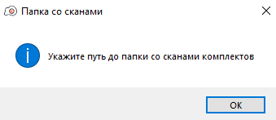

Соответственно, предварительно нужно создать такую папку и положить туда все сканы комплектов этой ИИ.

Далее будет предложено указать путь до готовой собранной ИИ:

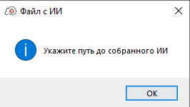

**Указываем, далее программа создает файлы со вставленной ИИ рядом с оригиналами:**

